Организация информационной структуры проекта «Мониторинг сельскохозяйственных угодий Пермского края»

Свиязов Е.М. Некрасов И. Б.
Пермский Государственный университет
г. Пермь Россия

Информационные ресурсы – это новая экономическая категория. Информационные ресурсы являются производственными, наряду с трудовыми, материальными и финансовыми. Сельское хозяйство и растениеводство в частности имеет постоянную пространственную привязку. Земля является основным объектом обработки и вкладывания денег. На наш взгляд здесь будет целесообразно использование геоинформационных технологий.
В проекте нашей задачей стояло создание электронных карт полей и хозяйств. Основой для любого геоинформационного проекта являются базы данных. База Данных (БД) — структурированный организованный набор данных, описывающих характеристики каких-либо физических или виртуальных систем. Однако, учитывая уникальность проекта, требовалось создать структуры базы данных с нуля. Для этого, прежде всего, потребовалось проанализировать имеющиеся потоки информации, создать систему сбора и обработки. Разработать структуры картографических и атрибутивных баз данных.
В проекте оказались объединены усилия многих организаций. Заказчик – Министерство сельского хозяйства Пермского края. Основным исполнителем являлся «ГИС центр Пермского государственного университета (ПГУ)». Субподрядчиком выступила «Пермская государственная сельскохозяйственная академия (ПГСХА) им. Прянишникова». Использовались материалы ГУ «Пермский центр по гидрометеорологии и мониторингу окружающей среды» и ГУ «Пермский научно-исследовательский институт сельского хозяйства»
Основными источниками информации для проекта стали Сельскохозяйственные предприятия, районные управления сельского хозяйства, поставщики ДДЗ. Кроме того, был произведен запрос в Государственное Управление «Федерального агентства кадастра объектов недвижимости по Пермской области» на получение картографических материалов на требуемую территорию в векторной форме. К сожалению, удалось получить не более 30% объема требуемой информации по контурам полей в векторной форме.
В сельскохозяйственных предприятиях существуют в основном три вида карт:
- карта землепользования;
- карта севооборотов;
- агрохимическая карта.
а соответственно и три вида картографической информации. Для предстоящей работы нам необходимо было принять единую систему идентификации. Поэтому мы проанализировали информацию имеющуюся на этих картах. Рис. 1
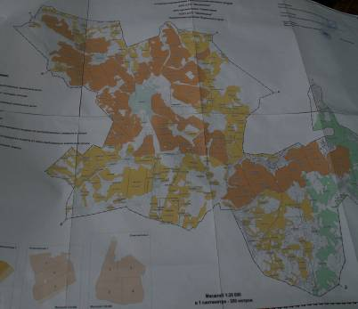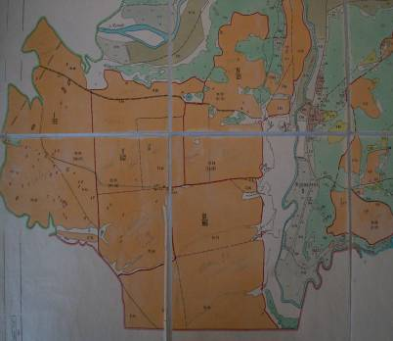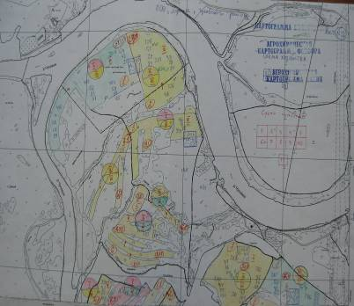
Рис. 1. Варианты сельскохозяйственных карт.
Карты землепользования не устроили нас по нескольким причинам. Во-первых, на них отображены все поля хозяйства, в том числе и выделенные в паи или отданные в аренду. Далее карты землепользования оперируют кадастровыми номерами. Это было бы удобно для дальнейшей работы и при взаимодействии с кадастровой палатой, но не с агрономами предприятий. К тому же такие карты находились только в хозяйствах, которые недавно прошли процесс межевания, а таких оказалось еще очень немного. Поскольку нас интересовали только поля, обрабатываемые сельскохозяйственным предприятием, эта нумерация нас не устраивала.
Нумерация со второго типа карт по севооборотам тоже не смогла нас устроить. Во-первых, севообороты соблюдаются в очень малом количестве сельхоз предприятий, еще в меньшем количестве сохранились эти карты. Во-вторых, поля на карте севооборотов охватывают очень большие площади, которые засаживаются различными культурами. Их использование затруднило бы идентификацию и привело к усложнению структуры базы данных.
Наиболее оптимальным выбором нам показалась нумерация с агрохимических карт. Нумерация принята отдельная для каждого хозяйства. Агрохимические карты имеют ряд преимуществ. Агрохимические карты сами по себе важный источник информации о земле, ее качестве. Агрохимическое обследование проходит обычно раз в три года и во время него происходит уточнение контуров полей. Нумерация принята отдельная для каждого хозяйства. Поля небольшого размера и в большинстве заняты одной культурой. Агрохимические карты созданы ГУ ФГЦАС «Пермский» на все хозяйства края.
Существует небольшой недостаток, иногда агрохимическое обследование проводят не на всех полях. Обычно игнорируются поля с естественными многолетними травами, на которых не проводятся другие сельхоз работы кроме уборки. Однако здесь все эти достоинства перевешивают недостатки, и потому система нумерации была взята именно из агрохимических карт. С ФГЦАС «Пермский» было заключено соглашение по обмену информацией и предоставлению ГИС центру карт для использования в проекте «Мониторинг состояния сельхозугодий Пермского края».
Векторизация полей, и создание полигонов были проведены в программе ArcGIS 9.*. В качестве основных снимков для работы использовались снимки IRS Pan с разрешением 6 м. Работа проходила следующим образом после совмещения космических снимков и агрохимических карт мы проводили оцифровку и уточняли контуры полей. Полигоном являлось каждое поле, обследованное на агрохимической карте. В дополнение к этому при оцифровке каждое поле в базе данных получило свой уникальный идентификационный номер.
Так создавалась картографическая часть данных. Уже используя только ее и средства геоинформационных технологий можно делать выборки полей и измерять площадь используемых земель входящих в хозяйство, в район, в несколько хозяйств и районов.
Давайте перейдем к получению атрибутивной информации. Рассмотрим существующую структуру информационной системы АПК Рис. 2. Упрощая схему, мы выделили два основных потока:
- Сельскохозяйственное предприятия - районное управление сельского хозяйства.
- Районное управления сельского хозяйства - министерство сельского хозяйства.
Существующие формы реализации этих информационных потоков(29 СХ, 4 СХ) не смогли нас удовлетворить. А информация об отдельно взятом поле вообще не появляется в информационной системе АПК. Исходя из этого, нашей задачей стал сбор информации от сельскохозяйственных предприятий и районных управлений сельского хозяйства.

Министерство
Сельского
Хозяйства

Предприятие

Предприятие

Предприятие

Районное
Управление
Сельского
Хозяйства

Инвесторы

Другие организации
Рис. 2 Направление основных информационных потоков.
Проанализировав эти информационные потоки нами на основе формы СХ – 29. были разработаны анкеты для сбора обобщенной информации районов и хозяйств. Из формы 29 мы взяли культуры, которые действительно выращиваются в Пермском крае тем самым, сократив количество записей. Собранные в анкете данные могут применяться для создания сельскохозяйственных паспортов районов и хозяйств.
Анкета состоит из 4 частей.
- Общая характеристика хозяйства:
  - Название, адрес;
  - Руководитель, телефоны;
  - Подразделения хозяйства или хозяйства района.
2. Структура площадей хозяйства:
  - Посевные площади;
  - Площадь под паром;
  - Не используемая площадь.
3. Структура урожайности и валового сбора по хозяйству:
  - По засеваемым культурам.
4. Структура использования удобрений и средств защиты растений:
  - Виды и наименование удобрений.
Для заполнения атрибутивной базы данных по полям была разработана другая анкета.
- Номер поля;
- Название урочища;
- Площадь поля;
- Вид севооборота;
- Структурное подразделение;
- Выращиваемые культуры их сорт и урожайность;
- Вносимые удобрения их вид и объем;
- Засоренность поля.
Подавляющее большинство анкет пришло к нам в бумажной форме, что свидетельствует о низком уровне компьютеризации хозяйств. В среднем, в хозяйстве при наличии в хозяйстве агронома и агрохимических карт, заполнение анкеты занимало 1,5-2 часа. Обработкой анкет и вводом данных занимались сотрудники «ГИС центра ПГУ» и «ПГСХА». Для ввода использовались программы Microsoft Excel и Microsoft Visual FoxPro 9.0. Конечным форматом файла являлся dBase IV, что позволяло использовать его в дальнейшем при работе с ArcGIS.
Имеющийся объем информации необходимо было структурировать для дальнейшей работы. Всего было создано 5 основных картографических наборов данных и 7 основных атрибутивных таблиц данных Рис. 3. В качестве серверной СУБД применяется SQL Server 2005 Standard.

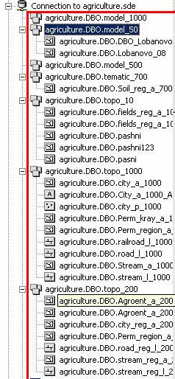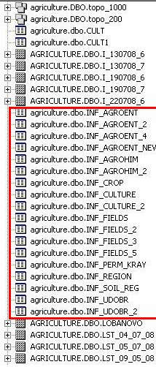
Рис. 3 Структура картографической и атрибутивной информации.
Структурирование картографической информации происходило соответственно масштабной линейке. Такое деление облегчило бы последующую компоновку тематических карт. Деление слоев (шейп-файлов), по тематике мы посчитали не выгодным для нас ввиду малого их количества. Итак, в проекте у нас представлены электронные карты
- Карта миллионного масштаба (административное деление Пермского края, населенные пункты, дороги,реки) (М 1:1 000 000, М 1:200 000);
- Карта 1:700 000 (почвенная)
- Карта 1:200 000 (сельскохозяйственные предприятия, населенные пункты, дороги, реки)
- Карта 1:100 000 (границы районов);
- Карта 1:10 000 (контуры полей).
Атрибутивная информация была структурирована и разделена на таблицы. Структурирование производилось на основе тематики данных.
- Характеристика административного района;
- Характеристика сельхоз предприятия;
- Данные о составе почв;
- Характеристика сельхозугодий, общие сведения о поле;
- Характеристика посевов;
- Внесение удобрений;
- Агрохимические характеристики полей.
На 4 последних остановлюсь подробнее, поскольку именно в них хранится атрибутивная информация по полям собранная с помощью анкет.
Таблица «Характеристика сельхозугодий, общие сведения о поле»
  - Идентификационный номер поля.
  - Номер поля.
  - Периметр.
  - Площадь.
  - Подразделение.
  - Название урочища.
  - Название хозяйства.
  - Название района.
Таблица «Агрохимические характеристики полей» содержит характеристики, взятые с агрохимических карт.
- Идентификационный номер поля.
- Номер поля.
- Кислотность.
- Содержание фосфора.
- Содержание калия.
- Гидролитическая кислотность.
- Сумма обменных катионов.
- Содержание гумуса.
- Год.
Таблица «Характеристика посевов» содержит информацию о произрастаемой культуре ее урожайности сортовом составе и засоренности поля.
- Идентификационный номер поля.
- Номер поля.
- Севооборот.
- С/х культура.
- Сорт.
- Вид культуры.
- Урожайность.
- Засоренность.
- Название хозяйства.
- Название района.
- Год.
Таблица «Внесение удобрений» содержит информацию о вносимых удобрениях их виде и количестве.
- Идентификационный номер поля
- Номер поля
- Вид удобрений
- Объем внесенных удобрений
- Название хозяйства
- Название района
- Год
Все таблицы связаны между собой со слоем полей уникальными номерами. Такое разделение было предпринято для большей гибкости структуры. Источники информации для таблиц различны и при дальнейшем использовании их заполнение пойдет неравномерно. Агрохимия обновляется как минимум раз в три года а вот информация об удобрениях и культурах каждый год. По этой же причине в эти таблицы введен параметр год.
Используя созданную базу геоданных и возможности ArcGIS, мы можем с помощью компоновки создавать самые разные электронные тематические карты.
Таким образом, за три года работы над проектом «Мониторинг сельскохозяйственных угодий Пермского края» нами были достигнуты следующие результаты:
1.Отработана система сбора и обработки информации.
2. Созданы атрибутивные и картографические базы данных
3. Было обследовано 30 районов.
4. Собрана информация из почти 400 хозяйств.
5. В базе данных более 40000 записей об обрабатываемых полях.
Другим итогом работы стало создание Интернет сайта «Мониторинг состояния сельскохозяйственных угодий Пермского края» на котором можно ознакомиться со всеми уровнями иерархии земледелия, начиная с поля и заканчивая краем. Использование Интернет сайта облегчает использование базы данных. Дает возможность устанавливать различные уровни приоритета для получателей информации. Работа над этим сайтом еще ведется и он постоянно совершенствуется.
Ну и наконец о перспективах. Проведена большая работа по наполнению баз данных, но без автоматизации процесса сбора информации дальнейшее развитие будет очень усложнено. Создав автоматизированную систему сбора данных, мы сможем оперативнее получать комплексную информацию по сельскохозяйственным угодьям. Кроме этого накапливая эту информацию можно воссоздавать и анализировать ретроспективную картину севооборотов, оценивать эффективность применения удобрений. Использую данные агрохимического обследования можно более точно определять стоимость земли.

